Голубівська загальноосвіня школа І-ІІІступенів
Новомосковської районної ради вул.Леніна 17, с.Голубівка
Новомосковського району, Дніпропетровської області, 51230
Тел. (05693)53193 E-mail: sngolubovka@ukr.net

Урок у 2-Б класі до Всеукраїнського
тижня права
«Кожна дитина має право»

Підготувала класний керівник 2-Б класу
Безжовча І. В.

Голубівка 2012
Мета: розповісти учням про їхні права й свободи, визначені Конвенцією про права дитини; навчити правильно реалізовувати свої права; виховувати в учнів поважне ставлення до власної особистості та інших.
Обладнання: Конституція України, Конституція України для школярів,запис пісні Оксани Білозір «Неповторність»
Вчитель: Діти, погляньте на цю книжечку, що я тримаю в руках. Хто її впізнає? Так, це Конституція України, в якій записано всі закони, по яких ми живемо сьогодні в нашій країні.Та сьогодні ми поговоримо ще про інші важливі документи. Сьогодні я хочу вам розповісти про Декларацію прав дитини, яка оголошує про основні права дітей, та Конвенцією прав дитини, яка є міжнародним договором багатьох держав.У мене в ріках чарівна скринька, а в ній найцінніший скарб планети Земля. Хто з вас хоче його побачити, може зазирнути, але поки що не розповідати про те, що там побачили, аж доти, доки всі найцікавіші і найсміливіші не зазирнуть до скриньки.
(Діти по черзі заглядають у скриньку. Скринька відчиняється під звуки чарівної музики).
То кого ви побачили в чарівній скриньці?
(Себе! - відповідають діти, на дні скриньки дзеркало!)
Так, ви побачили в чарівному дзеркалі кожен себе, людину - найцінніший скарб. Кожен із вас - неповторна особистість, людина, яка живе сьогодні і саме такої більше на цій землі немає і ніколи не було.
Кожна доля єдина І вона не повториться знов! Неповторна кожна людина, Неповторна кожна любов!
(Звучить аудіо запис пісні О.Білозір "Неповторна кожна людина")
Видатний поет В.Симоненко, який прожив життя - спалах (28 років, написав про неповторність кожного, кому батьки подарували життя.
Ти знаєш, що ти людина?
Ти знаєш про це, чи ні?
Усмішка твоя - єдина,
Мука твоя - єдина,
Очі твої - одні.
Більше тебе не буде
Завтра на цій землі.
Інші ходитимуть люди,
Інші кохатимуть люди -
Добрі, ласкаві й злі
Сьогодні усе для тебе:
Озера, гай і степи.
І жити спішити треба
Кохати спішити треба
- Гляди є не прости!
Бо ти на землі - людина,
І хочеш того чи ні
- Усмішка твоя - єдина,
Мука твоя - єдина
Очі твої одні.
Пройде не одне тисячоліття, коли людство зрозуміє цю істину, і пройде ще одне тисячоліття, коли людство, нарешті, прийме закони, які оберігатимуть дитину - найбільше наше багатство.
В стародавній Спарті слабких, кволих дітей кидали із скелі в прірву, вважаючи, що з них не виростуть сильні і здорові воїни. В часи кріпацтва дітей насильно відбирали у матерів і продавали, наче річ.
В різні епохи неоднаково дивилися на виховання і догляд за дітьми. Аж у 17-18 ст. на дітей, нарешті, починають звертати увагу - шиють дитячий одяг, створюють дитячі іграшки, пишуть дитячі книги, дитячі пісні та музику.
"А хіба раніше діти не мали одягу, іграшок? - спитаєте ви". Та не мали. Дитина носила довгу сорочку, а коли виростала - одяг, як у дорослих. У середньовічній Німеччині слово дитина було синонімом слова "дурень". Знаємо, що дітям було нелегко, не було законів, які б оберігали їхнє життя.
Аж у 1924 р. у м. Женеві було прийнято Декларацію прав дитини.
1959 р. розроблена і втілена в життя нова Декларація прав дитини. А 1989 р. у Ною-Йорку всі прогресивні країни світу підписалися під Конвенцією прав дитини. В 1991 р. Україна приєдналася до Конвенції. В 1993 р. в м. Києві створено Всеукраїнський комітет захисту дітей.
Згідно з Конвенцією Україна у квітні 2001 р. прийняла Закон про охорону дитинства.
Про все це ми сьогодні з вами і поговоримо.
Ми старанно готувалися, вивчили основні права

1-й учень Декларація – це просто
Оголошення всіх прав,
Є права й в дітей, звичайно,
Треба, щоб усяк їх знав.
2-й учень Знайте, що усі ви рівні,
Від народження в правах,
І людина – змалку вільна,
Наче в небі синім птах.
3-й учень Знайте ж, змалечку всіх діток
Треба вчить, оберігать,
І ніхто в усьому світі
Їх не сміє ображать
4-й учень Треба дітям всього світу
Не сваритись, а дружить
І по правилах хороших.
По закону треба жить.
Отже в Конвенції прав дитини записано.
Дитиною вважається кожна людська особа до досягнення нею 18-ти років. Дитина потребує особливої охорони і піклування як до, так і після народження.
Кожна дитина має невід’ємне право на життя.
У неньки народилося дитя,
Дитя моє! Бог дав тобі життя.
І щоб ніхто не заподіяв школи
Тобі, малесенький громадянин, -
Бог дав закони нашому народу.
Від дня народження до іменин,
Він твій, цей світ широкий за вікном.
Ти на життя і щастя маєш право
Під золото – блакитним знаменом
Своєї Української держави.

Кожна дитина має право на ім’я і громадянство з моменту народження.
І дівчатко, і хлоп’ятко

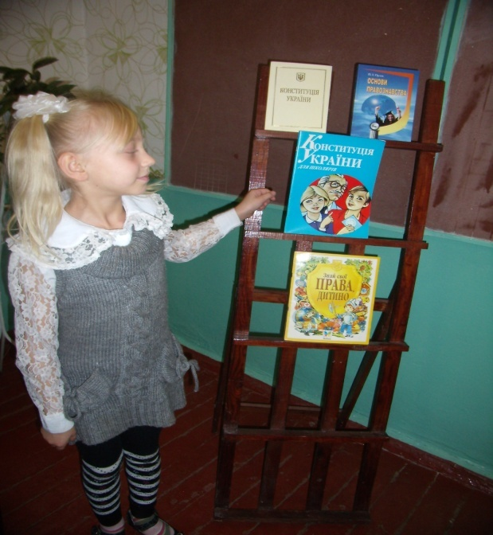

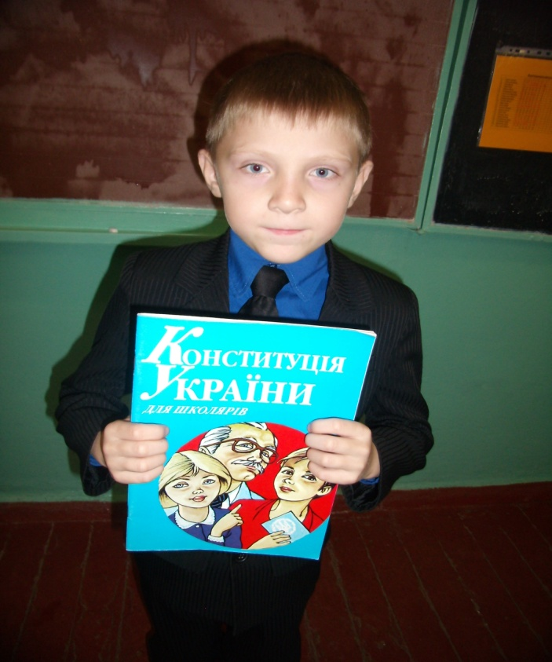

Мають право на ім’я.
Ти –Надійка, я – Василь,
А оцей малюк – Максим.
Мають Дмитрик і Оленка
Ще й по батькові ім’я.
“Я – Дмитро Ілліч Орленко!” –
каже впевнено хлоп’я.
І великі, і малі
Мають власну Батьківщину,
Найріднішу на землі.
Мають право називати
Україну словом мати
Бо вона дітей завжди
Оборонить від біди.
Всі діти мають право на повноцінне і здорове харчування.
Всі діти мають право на медичне обслуговування.
Всі діти мають право на навчання.
Всі діти мають право на піклування і любов.
Всі діти мають право на гру.
Всі діти рівні
Діти можуть зустрічатись з ким бажають.
Діти мають право вибирати віросповідання.
Діти мають право на інформацію.
Всі діти мають право висловлювати свої думки.
Жодна дитина не може бути примушена до праці.
Жодна дитина не повинна бути скривджена і зневажена.
Отже, ми сьогодні дізналися про те, які права має кожна дитина. Існує також міжнародна організація – комісія з прав дитини.
Уявимо собі, що всі ми працюємо в цій комісії захисниками.
Отже, захисники! Сьогодні ми розглядаємо справу про порушення прав дитини в одному казковому королівстві.
(Звучить музика).
Ведуча.Давно колись в одному королівстві
Жила лісничого родина
Аж господиня захворіла
Й померла, доньку залишивши
Роки минали. Батько знову
Щоб стало легше, одружився.
Узяв за жінку він вдовицю
З двома дочками. Ще й недобру.
(Попелюшка сидить на підлозі і чистить каструлю).
Мачуха: - Попелюшко! Знову сидиш. Підлогу не замела, вогню не розпалила, грядок не скопала.
(Потягуючись і позіхаючи виходять двоє дівчаток).
-Пташенята ви мої! Вже прокинулися? Як вам спалося любі донечки?
Дівчатка. – Снідати ще не кликали?
Мачуха. – Зараз дам вам чаю! Попелюшко, неси чай. (Виходять).
Попелюшка. – Ой як мої сестри схожі на свою матір: І обличчям, і вдачею. Усе їм не так, як і їй. І осу вони мене не люблять? Мачуха змушує мене виконувати всю важку роботу й чистить казани і каструлі, мити східці, прибирати у кімнатах. І хоч як би я не старалася, ніхто мене не похвались.
Вчитель. – Дякуємо героям казки. Діти, ви пригадали її назву. Як ви гадаєте, чому мачуха ображала Попелюшку? Чому сестри не любили її? А чи мали вони право ображати дівчинку? – Які саме права дитини порушені в цій казці?
-Так, правильно, кожна дитина має право на любов і піклування, на сім’ю. Вона вільна висловлювати свої думки, спілкуватися з ким бажає.
-Жодну дитину не можна примушувати до праці.
А чи мала Попелюшка час гратися? Оте, порушувалося право дитини на гру.
-А чим закінчується ця казка? Дівчинка, яку в сім’ї всі зневажали, стала справжньою принцесою.
Наша подорож триває далі. Запрошуємо героїв наступної казки.
(Звучить музика),
-Наша подорож триває далі. Запрошуються герої наступної казки.
(Звучить музика).
Ведуча. Жила собі маленька дівчинка. Бабуся на день народження подарувала їй гарненьку червону шапочку. І відтоді усі стали називати дівчинку Червоною Шапочкою.
-Одного разу пішла Червона Шапочка навідати хвору бабусю.
(Назустріч Червоній Шапочці виходить Вовк).

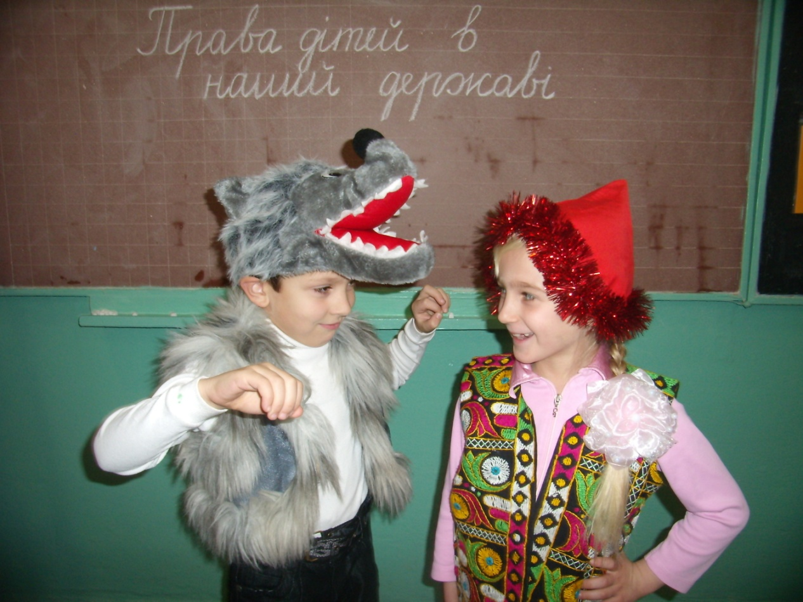
-Дорогою до бабусиної хатинки зустріла вона Вовка.
Вовк. Куди йдеш, Червона Шапочко?
Червона Шапочка. Йду до своєї бабуся й несу й пиріжки.
Вовк. І я хочу навідати твою бабусю.
Червона Шапочка. Ходімо.
Ведуча. Вовк побіг коротким шляхом. Підступом потрапив він у бабусину хатину й проковтнув стареньку. А сам приготувався до зустрічі з Червоною Шапочкою.
(Вовк сідає на стільчик, загортається в хустку).
Червона Шапочка. Добридень, бабусю! Я принесла тобі пиріжків.
Вовк. Заходь, онучко, сідай біля мене.
Червона Шапочка. Бабусю, чому в тебе такі великі руки?
Вовк. Щоб міцніше обіймати тебе, дитя моє.
Червона Шапочка. Бабусю, чому в тебе такі великі вуха?
Вовк. Щоб краще чути тебе, дитя моє!
Червона Шапочка. Бабусю, чому в тебе такі великі очі?
Вовк. Щоб краще бачити тебе, дитя моє!
Червона Шапочка. Бабусю, чому в тебе такі великі зуби?
Вовк. Щоб швидше з’їсти тебе!
Ведуча. Не встала Червона Шапочка і охнути, як Вовк накинувся на неї і проковтнув.
Вчитель. Ви впізнали казку? Кого зустріла в лісі Червона Шапочка?
-Як ви думаєте, діти, яке з правил безпеки життєдіяльності порушила дівчинка?
(Не можна вступати в розмову з незнайомими, розповідати їм про те, куди ідеш).
-А як ви гадаєте, які права дитини порушені в цій казці?
(Права дитини на життя. З Червоною Шапочкою сталася біда, бо дівчинка була дуже довірлива. До речі, коли Вовк проковтнув бабусю, він зайняв її житло. Чи мав Вовк на це право? Кожна людина має право на житло. Ніхто не має право силоміць забиратись у наш дім. Дорослі і діти, мають почуватись у себе вдома у повній безпеці.
Наша казкова подорож закінчилась. Я дякую вам за те, що ви виступили як справжні дорослі захисники дітей і правильно захищали права казкових героїв.
Сьогодні ви також ознайомились зі своїми правами. Ви повинні навчатися ще й користуватися ними. Коли з вами трапляється щось погане, вас кривдять, принижують, жорстоко караюсь, примушують до непосильної праці, ви повинні звернутися по захист до батьків, родичів, вчителів
Дитина: Хоч ми малі ще школярі
Та в нас закон є і права.
І ми навік запам’ятали.
Із декларацій слова:
Всі діти вільні і всі рівні.
І треба дружно всім нам жить
То ж ми ще змалечку вчимося
Всіх поважати і любить.
Вчитель. Дитя має! Права дитини
Ти мусиш вивчити сумлінно.
Це так потрібно, так важливо
Напевне знати в наші дні:
Коли з тобою справедливо
Вчиняють, а коли і ні.
Тож прочитай, завчи напам’ять
Порадь і друзям прочитать
Хай прочитають тато й мама
Закони всім потрібно знать!

